R7.2.20修

宇和島市

パートナーシップ・ファミリーシップ制度

ガイドブック



目　次

|  |  |  |
| --- | --- | --- |
| **１** | **はじめに** | **P.２** |
| **２** | **宇和島****市パートナーシップ・ファミリーシップ制度とは** | **P.２** |
| **３** | **届出ができる人** | **P.２** |
| **４** | **届出の流れ** | **P.４** |
| **５** | **届出に必要なもの** | **P.８** |
| **６** | **交付書類** | **P.11** |
| **７** | **届出受理証明書の再交付・変更・無効・返還** | **P.13** |
| **８** | **近親者等による氏名削除の申し立て** | **P.14** |
| **９** | **利用可能な行政サービス** | **P.15** |
| **10** | **Ｑ ＆ Ａ** | **P.17** |



**１ はじめに**

宇和島市では、ソジー（SOGIE）に関わらず、すべての市民が自分自身を大切にし、自分らしく生き、互いを認め合える社会の実現を目指しています。

ソジーは、特定の人を指す言葉ではなく、すべての人の性的指向（どんな性別を好きになるか）、性自認（自分はどんな性別だと思っているか）、性表現（どんな性別の服装、髪形を望んでいるか、自分を何と呼ぶかなど）を表す言葉です。

この制度の導入によって、ソジーをすべての市民に関わるテーマととらえ、どのようなソジーであっても、誰もが人生のパートナーや大切な人と家族として安心して暮らすことのできるまちの実現を目指します。

**２ 宇和島市パートナーシップ・ファミリーシップ制度とは**

互いを人生のパートナー又は家族として尊重し継続的に協力し合う「パートナーシップ・ファミリーシップ関係」であることを表明した二人が市に届け出て、市が受理したことを公に証明する制度です。届出者の戸籍上の性別やソジーは問いません。パートナーの二人は、パートナーシップ届またはファミリーシップ届のどちらかを選択することができます。

二人のほかに、子ども、親等の近親者（以下「近親者等」）を含む家族の関係を届け出た場合は、あわせて証明します。

パートナーシップ・ファミリーシップ制度は法律上の婚姻とは異なるため、届け出ても法律に基づく権利・義務は発生しませんが、証明書の交付を受けることにより、これまで利用できなかった行政サービスの一部が利用できるなど、より効果を高めるための取組をあわせて実施します。

**３ 届出ができる人**

届け出る二人が、次のすべての要件を満たしている必要があります。

１．18歳以上（民法第４条）

２．いずれか一人が宇和島市内に住所を有しているか、転入を予定している

３．**配偶者がいない**

４．届け出る相手以外とパートナーシップ・ファミリーシップ関係がない

５．民法に規定する婚姻ができない続柄（直系血族、三親等内の傍系血族、直系姻族）でない　※養子縁組によって近親者となった場合を除く

婚姻ができない続柄の範囲（民法第734条及び第735条に当たる関係）

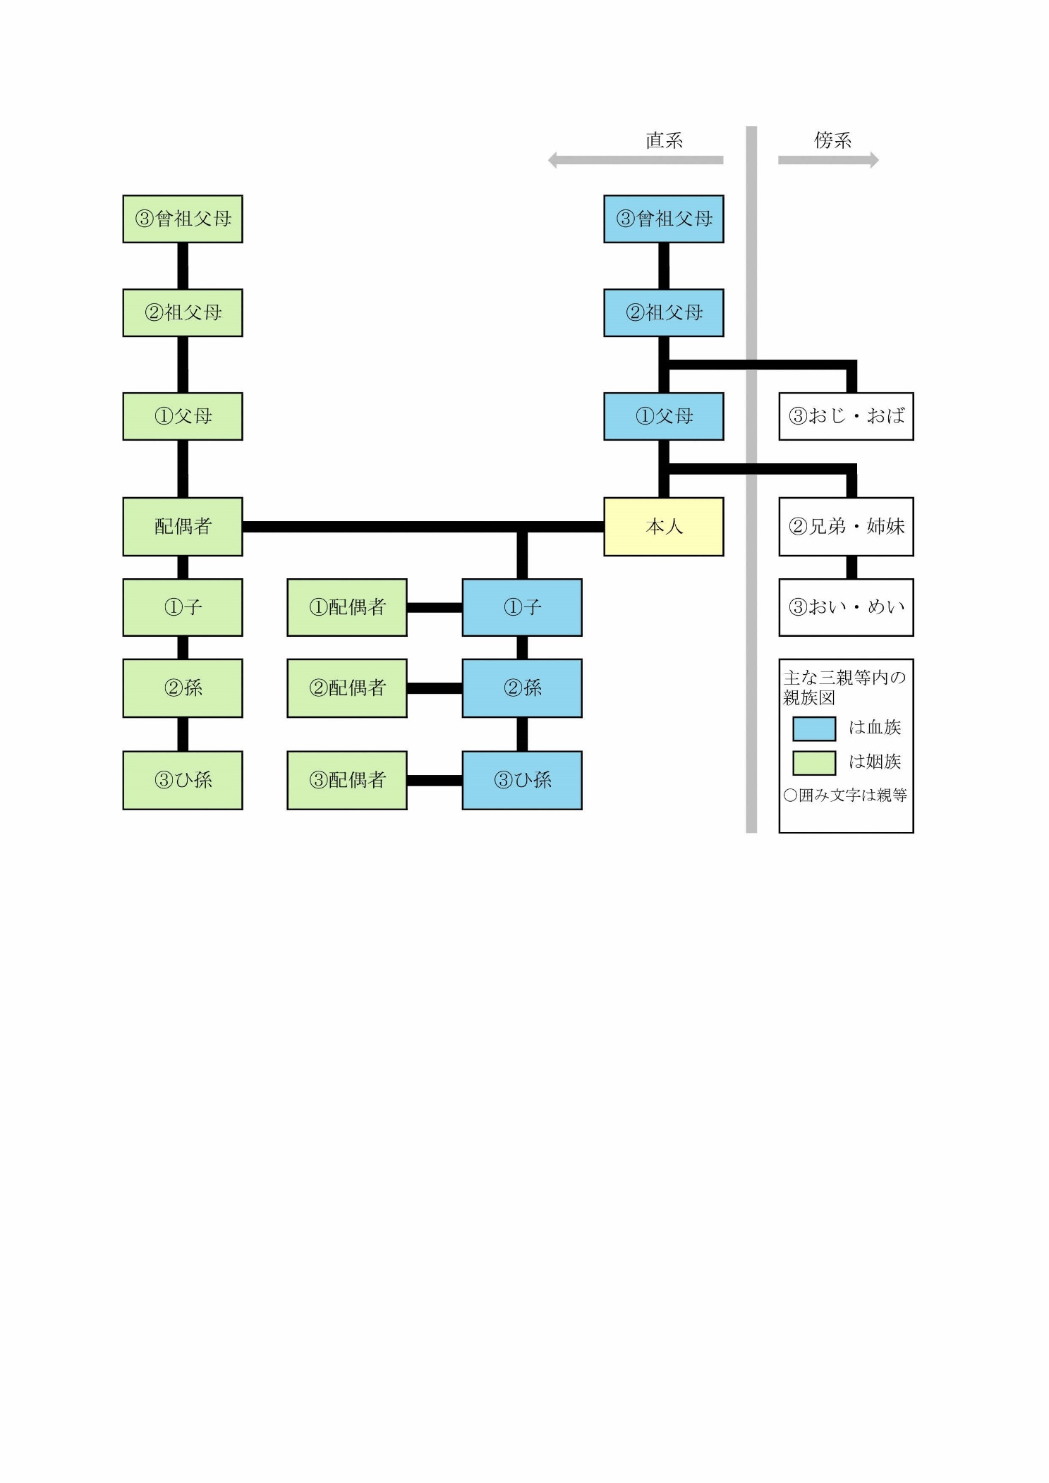

**近親者等を家族として届け出る場合は、次に該当する必要があります。**

**（１）未成年の子ども**届け出る二人のいずれか一方と同居している

**（２）親等の近親者**届け出る二人の双方またはいずれか一方の親等の近親者（直系血族、三親等内の傍系血族、直系姻族）　※子が15歳以上の場合は、本人の同意が必要

**４ 届出の流れ**

（１）事前相談及び届出予約

・届出を希望する日の原則10日前（土・日・祝日及び年末年始を除く）までに人権啓発課にご相談ください。届出や届出受理証明書等に必要な書類をご案内します。

・個室を希望する場合はお知らせください。

**【事前相談窓口】 教育委員会人権啓発課**

**所在地：宇和島市曙町１番地**

**電 話：0895-49-7034 午前９時から午後５時（土日祝日・年末年始を除く）**

**F A X ：0895-22-5058 　E-mail ：jinken@city.uwajima.lg.jp**

（２）必要書類の提出

・届出書及び必要書類を持ち、市民課にお越しください。郵送も可能です。

・子又は親等の近親者に関する届出書の提出がある場合は、15歳未満のお子さまも一緒にお越しください。

**【届出窓口】 市民課**

**所在地：宇和島市曙町１番地**

**電 話：0895-49-7012 午前９時から午後５時（土日祝日・年末年始を除く）**

**F A X ：0895-24-1122 　E-mail ：shimin@city.uwajima.lg.jp**

（３）書類審査

・提出書類や届出の要件等を審査します。

※書類に不備がある場合、受理証明書の交付日時を延期させていただくことがあります。

（４）届出受理証明書等の交付

・届出日から約10日後に届出受理証明書等を交付しますので、本人確認書類を持ち、市民課にお越しください。郵送も可能です。

・子又は親等の近親者に関する届出書の提出がある場合は、15歳未満のお子さまも一緒にお越しください。

**【受理証明書交付に関する問い合わせ】 教育委員会人権啓発課**

**所在地：宇和島市曙町１番地**

**電 話：0895-49-7034 午前９時から午後５時（土日祝日・年末年始を除く）**

**F A X ：0895-22-5058 　E-mail ：jinken@city.uwajima.lg.jp**

**※（２）（４）のいずれか１度は、本人確認書類を持ち、二人そろって窓口にお越しいただく必要があります。**

届出例１

二人とも宇和島市在住で、必要書類を郵送で提出し、届出受理証明書を窓口（個室）で受け取る場合

**（１）事前相談及び届出予約**

・人権啓発課から届出書及び必要書類一覧を受け取ります。

・人権啓発課と受理証明書等の交付日時を調整し、個室を予約します。

**（２）必要書類の提出**

・必要書類をそろえて市民課まで郵送します。

**（３）書類審査**

・人権啓発課で提出書類や届出要件等を審査し、不備があれば届出人に連絡するので、訂正書類等をそろえます。

**（４）届出受理証明書等の交付**

・予約した日時に、本人確認書類を持ち、二人そろって市民課に行き、個室で届出受理証明書等を受け取ります。

届出例2

宇和島市に転入を予定していて、必要書類を郵送で提出し、届出受理証明書を窓口で受け取る場合

**（１）事前相談及び届出予約**

・人権啓発課に電話又はメールで連絡し、届出書及び必要書類一覧を受け取ります。

・人権啓発課に転入予定日を伝えます。

**（２）必要書類の提出**

・必要書類をそろえて市民課まで郵送します。

**（３）書類審査**

・人権啓発課で提出書類や届出要件等を審査し、不備があれば届出人に連絡するので、訂正書類等をそろえます。

**（４）転入予定者受付票の送付**

・市民課から転入前の住所に郵送される受付票を受け取ります。

(送付用切手代をご負担ください。）

**（５）届出受理証明書の交付**

・転入手続き後、市民課に必要書類（住民票）を提出します。

・本人確認書類を持ち、二人そろって市民課に行き、届出受理証明書等を受け取ります。

届出例３

二人とも宇和島市在住で、届出時に個室を希望し、届出受理証明書等を郵送で受け取る場合

**（１）事前相談及び届出予約**

・人権啓発課で届出書及び必要書類一覧を受け取ります。

・人権啓発課と届出日時を調整し、個室を予約します。

**（２）必要書類の提出**

・予約した日時に、本人確認書類を持ち、二人そろって市民課に行き、届出書及び必要書類を提出します。

**（３）書類審査**

・人権啓発課で提出書類や届出要件等を審査し、不備があれば届出人に連絡するので、訂正書類等をそろえます。

**（４）届出受理証明書等の交付**

・市民課から郵送される届出受理証明書等を受け取ります。

(送付用切手代をご負担ください。）

**５ 届出に必要なもの**

**（１）届出書（様式第1号）**

次のいずれかの様式をご利用ください。

**・様式第１号「パートナーシップ届」**

**・様式第２号「ファミリーシップ届」**

※届け出る方の気持ちに沿った様式をご利用ください。

※届出様式の利用について、届け出る方の属性や家族構成による制限はありません。

例えば、パートナーと二人で、様式第２号「ファミリーシップ届」を選択することも可能です。

※申請方法によるサービス内容の違いはありません。

**（２）確認書（様式第３号）**

届出受理証明書等の交付から一定期間が経過した時点で、フォローアップのため、生活状況等についてお伺いする場合がありますので、ご理解とご協力をお願いします。

**（３）配偶者がいないことを確認できる書類（３ヶ月以内のもの）**

**「戸籍全部事項証明書または戸籍個人事項証明書」原本（一人１通）**

※外国籍の方は、大使館等の公的機関が発行する婚姻要件具備証明書等、独身が証明できる書類に日本語訳を添付しご提出ください。

**（４）在住等が確認できる書類**

**①宇和島市にお住まいの方**

**「住民票の写し又は住民票記載事項証明書」（３ヶ月以内のもの、一人１通）**

本籍・世帯主及びマイナンバーの記載なしのものをご提出ください。

※記載があると受付できません。

二人が同一世帯の場合は、二人が記載された書類１通でも構いません。

**②転入予定の方**

**「転出証明書、賃貸借契約書の写しなど、市内に転入予定であることがわかる書類」**

不動産契約手続き中などの事情により上記の書類がそろわない場合は、ご相談ください。**原則転入予定日から14日以内**に、住民票の写し等をご提出ください。

**（５）本人確認書類（有効期限内のもの）**

以下について、全員分の用意をお願いします。窓口の場合は原本をコピー後、返却します。一方が来られない場合は、来られない方の本人確認書類の写しをご提出ください。

１枚の提示で足りるもの（例）　　　　　　　２枚の提示が必要なもの（例）

①個人番号カード（マイナンバーカード）

②旅券（パスポート）

③運転免許証

④運転経歴証明書

（平成24年４月1日以降交付のもの）

⑤身体障害者手帳

⑥そのほか、官公庁が発行した免許証等で顔写真があるもの

⑦外国籍の方は、在留カード

①健康保険証（健康保険資格確認書）

②各種医療費受給者証

③介護保険被保険者証

④年金手帳

⑤学生証

⑥そのほか、官公庁が発行した免許証等で顔写真がないもの

**（６）その他**

次の①～③に該当する方は、それぞれ別途書類の提出が必要です。

1. **通称名や旧氏の登録を希望する場合**

**「郵便物（住所が記載されたもの）、社員証（顔写真付き）等の写し」**

届出受理証明書の裏面に戸籍上の氏名（外国籍の方は在留カード上の氏名）を記載します。

1. **届出受理証明書に近親者の氏名等の記載を希望する場合**

**「子又は親等の近親者に関する届出書」（様式第７号）**

**「子又は親等近親者の氏名記載に関する同意書」（様式第８号）（近親者が届出日の時点で15歳以上の場合）**

1. **子又は親等近親者の氏名・住所等が確認できる書類（3ヶ月以内のもの）**

**「戸籍個人事項証明書又は戸籍全部事項証明書等、近親者である事実が確認できるもの」「住民票の写し又は住民票記載事項証明書（未成年の子に関しては、同居の事実が確認できるもの）」**等

※「（３）配偶者がいないことを確認できる書類」「（４）在住等が確認できる書類」等で確認できる場合は必要ありません。

**６ 交付書類**

（１）届出受理証明書（携帯用）

（交付部数；届け出る二人に1部ずつ）

様式第５号(第５条関係)

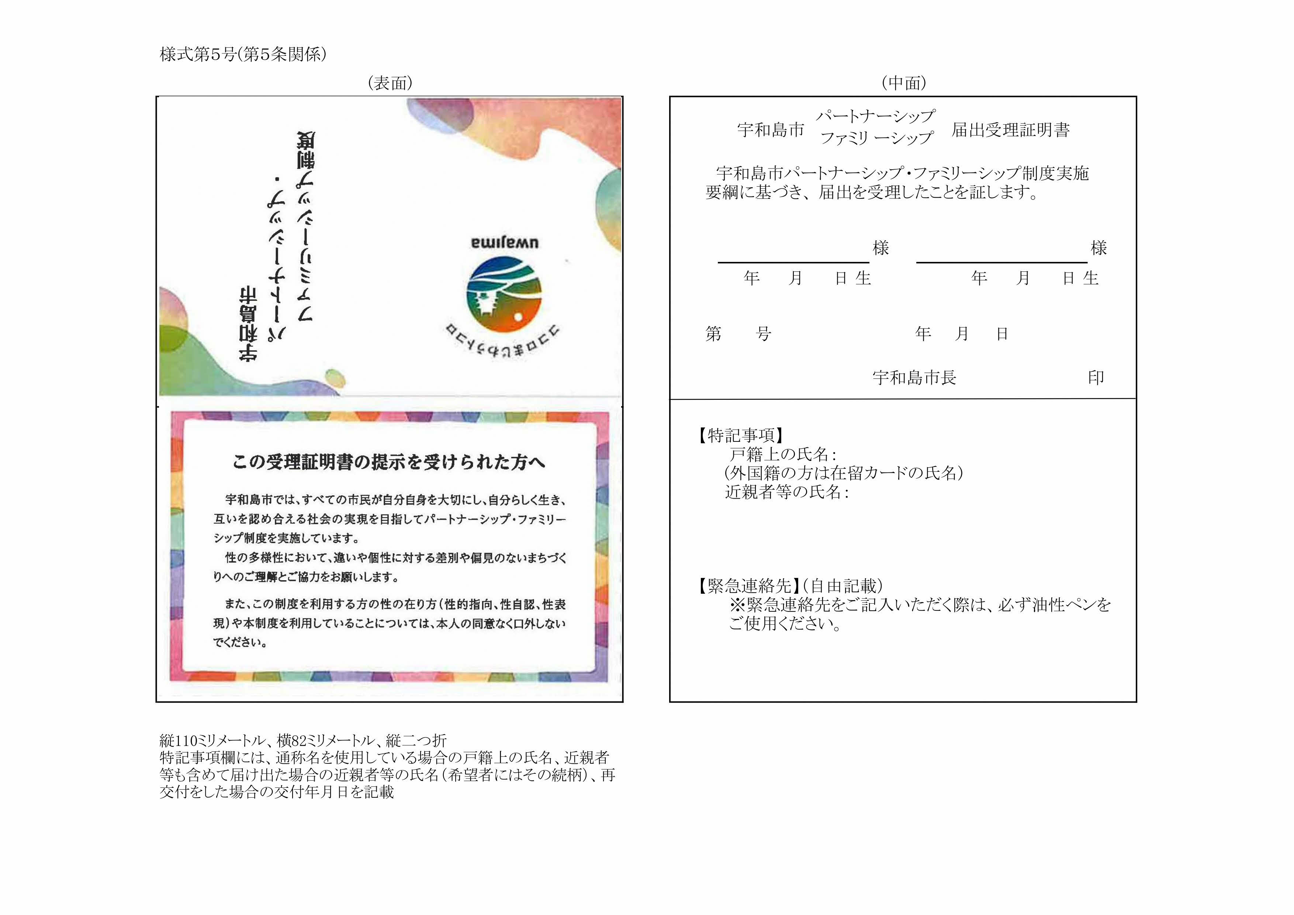

縦110ミリメートル、横82ミリメートル、縦二つ折

特記事項欄には、通称名を使用している場合の戸籍上の氏名、近親者等も含めて届け出た場合の近親者等の氏名（希望者にはその続柄）、再交付をした場合の交付年月日を記載

（２）届出受理証明書（保管用）

（交付枚数；届け出る二人で1枚）

様式第４号（第５条関係）

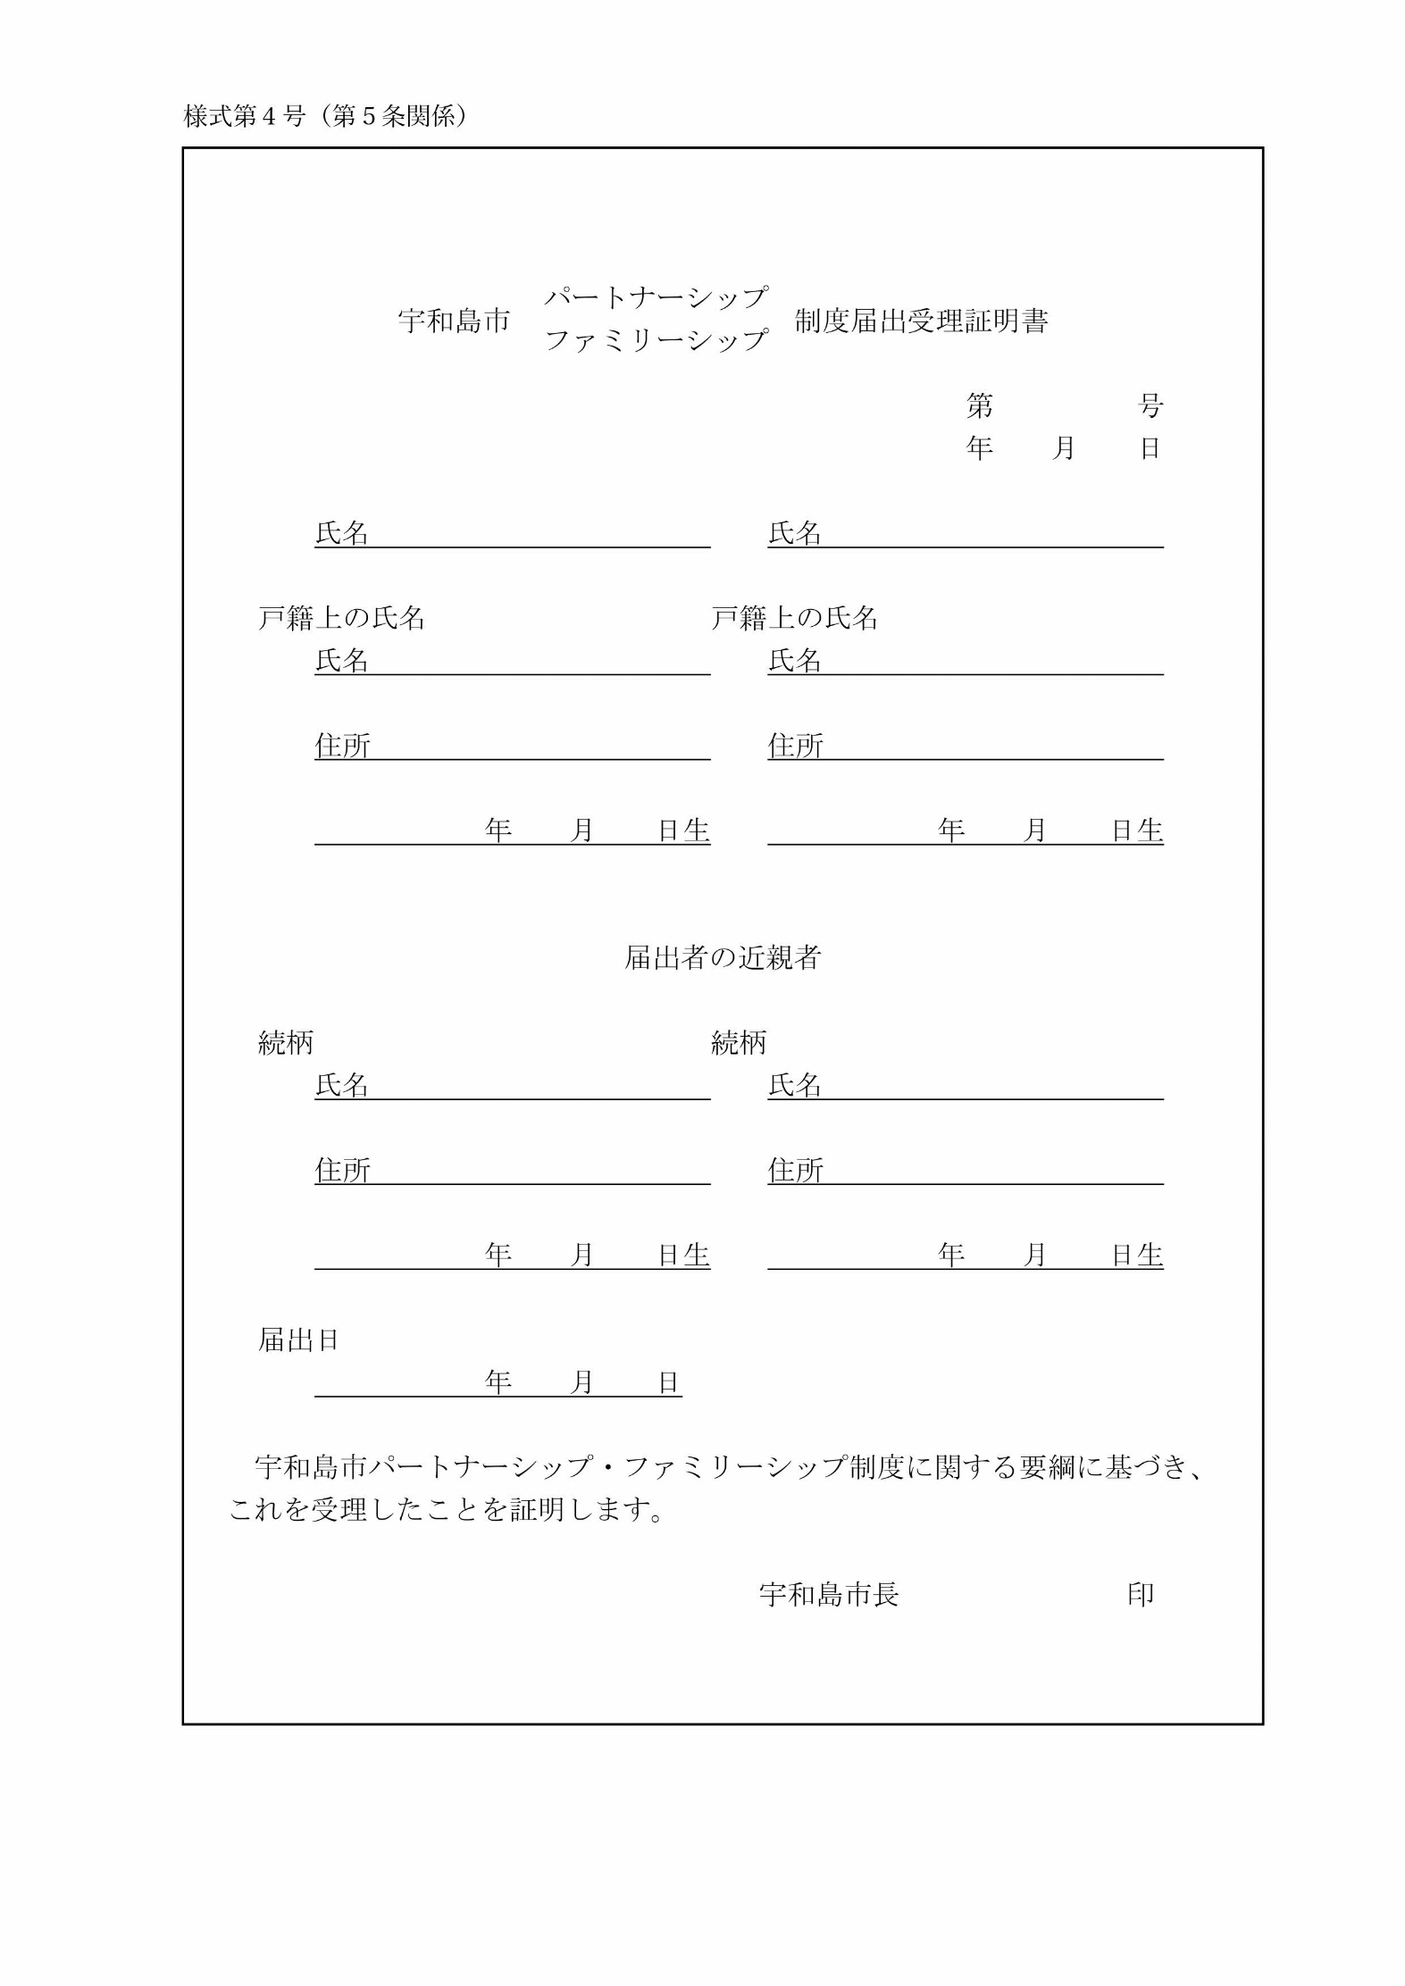

**７ 届出受理証明書の再交付・変更・無効・返還**

**（１）届出受理証明書の再交付**

届出受理証明書を紛失・毀損・著しく汚損した場合、再交付を申請することができます。

**申請時に必要なもの**

1. パートナーシップ・ファミリーシップ制度届出受理証明書再交付申請書（様式第10号）

②本人確認書類（８ページ参照）

**（２）届出受理証明書の変更**

次の①～③に該当する場合、変更の届出が必要です。

1. 氏名、住所、連絡先等、届け出た内容に変更がある場合
2. 「近親者に関する届出」の内容に変更がある場合
3. 届出受理証明書の近親者等の記載を終了する場合

**届出時に必要なもの**

1. パートナーシップ・ファミリーシップ制度届出事項変更届（様式第９号）
2. 氏名（通称含む）の変更の場合は、その事実が確認できる書類
3. 住所の変更の場合は、その事実が分かる書類（新住所が記載された住民票等）
4. 「近親者等に関する届出」の内容に変更がある場合は、その事実が確認できる書類
5. 双方の届出受理証明書

**（３）届出受理証明書の無効及び返還**

次の①～④に該当する場合、その事由が発生した時点から無効とし、下記書類の返還が必要です。

1. パートナーシップ等が解消された場合
2. パートナー関係にある者のいずれか一方が死亡したとき
3. 届出の要件を満たさなくなった場合
4. 虚偽その他不正な方法により、受理証明書等を交付又は利用したとき

**返還時に必要なもの**

* 1. パートナーシップ・ファミリーシップ制度届出受理証明書返還届（様式第12号）
  2. 本人確認書類（８ページ参照）
  3. 双方の届出受理証明書

**８ 近親者等による氏名削除の申し立て**

届出受理証明書に氏名を記載された子又は親等の近親者は、15歳に達した日以後に、

自身の氏名等を削除したい場合、市に申し立てることができます。

**申立時に必要なもの**

1. パートナーシップ・ファミリーシップ制度届出受理証明書からの氏名削除に関する

申立書（様式第10号）

1. 本人確認書類（８ページ参照）
2. 双方の届出受理証明書

※削除の申し立てがあった場合、近親者の氏名等を削除した届出受理証明書を再交付

します。



**９ 利用可能な行政サービス**

パートナーシップ・ファミリーシップ制度の届出受理証明書により、下記の行政サービスが利用できます。

|  |  |  |  |
| --- | --- | --- | --- |
|  | 利用できるサービス | 内容 | 担当課 |
| 1 | 消防団員の配偶者等への感謝状 | 消防団員家族内助功労者の表彰を受賞することができます。 | 危機管理課 |
| 2 | 記念品（真珠製品引換券）の配布 | 届出書を提出した二人ともが宇和島市に在住することを条件として、市内協力店で使用できる5,000円分の真珠製品引換券を受け取ることができます。 | 市民課 |
| 3 | 行方不明者情報等の回答 | 大規模災害時の行方不明者情報等の回答については、照会者の区分により提供できる情報に差をつけていますが、届出書を提出した者を同居の親族とみなして情報提供を行います。 |
| 4 | 住民票の記載（続柄変更） | 住民票における~~、~~世帯主との続柄を「同居人」を「縁故者」とすることができます。 |
| 5 | （許可外保育）施設等利用給付認定の申請 | パートナーの子どもが給付認定を希望する際に「保護者」として申請することができます。 | こども家庭課 |
| 6 | 一時預かり事業、病児保育事業、ファミリーサポートセンター事業の利用申請 | パートナーの子どもが事業利用を希望する際に「保護者」として申請することができます。 |
| 7 | 教育・保育（認可保育所・認定こども園）給付認定の申請および施設利用申込 | パートナーの子どもが入所を希望する際に「保護者」として申請することができます。 |
| 8 | 市営住宅への入居申請 | 世帯としての入居要件を満たすことができます。 | 建築住宅課 |

【参考】

パートナーシップ・ファミリーシップ制度の届出がなくても、下記の行政サービスが利用できます。

|  |  |  |  |
| --- | --- | --- | --- |
|  | 利用できるサービス | 内容 | 担当課 |
| 1 | 災害時の安否確認 | 事実上婚姻関係と同様の事情にある場合、被災者の居所、負傷もしくは疾病等の必要と認められる情報を提供することができます。 | 危機管理課 |
| 2 | 税証明書の交付 | 住民票が同一世帯であれば、委任状を用意せずに各種税証明発行の交付申請ができます。 | 税務課 |
| 3 | 家族介護教室及び家族介護者交流事業 | 高齢者を介護しているパートナーが、介護方法及び介護予防等の知識・技術を習得する「家族介護教室」へ参加することができます。また、介護負担を軽減するため心身のリフレッシュや介護者相互の交流を図る家族介護者交流事業へ参加することができます。 | 包括支援センター |
| 4 | 母子健康手帳の交付 | 妊娠の届出や母子健康手帳の交付申請・受領ができます。 | 保険健康課 |
| 5 | り災証明書の交付 | 火災等の災害により自宅等がり災したことを証明するり災証明書を申請できます。 | 消防本部 |
| 6 | 救急搬送証明書の交付 | 救急自動車で医療機関等に救急搬送された事案についての証明書の交付を本人に代わりパートナーが申請できます。 |
| 7 | 入院時の症状説明、面会及び手術時の同意 | 本人及び親族と入院時の症状説明、面会及び手術時の同意について、関係者をキーパーソンとして登録することで、家族同様の取扱いを行います。 | 市立病院 |

**10 Q＆A**

**Q.宇和島市パートナーシップ・ファミリーシップ制度と婚姻制度はどう違うのですか？**

婚姻は法律に基づき行われるもので、相続など財産上の権利や扶養義務など、法律上の権利や義務が発生します。

一方、宇和島市が行うパートナーシップ・ファミリーシップ制度は、市が独自に実施するものであり、法的な権利の発生や義務の付与を伴うものではありません。

**Q.届出を行うことができるのは同性のカップルのみですか？**

互いを人生のパートナー又は家族として尊重し、継続的に協力し合う「パートナーシップ・ファミリーシップ関係」である二人であれば、どなたでも届出できます。届出者の戸籍上の性別・ソジーは問いません。

**Q.養子縁組をしていますが、届出できますか？**

養子縁組によって近親者となった場合は、届出できます。

**Q.同居していないと届出できませんか？**

必ずしも同居している必要はありません。（未成年の子どもを除く）

ただし、二人が互いを人生のパートナー又は家族として尊重し、継続的に協力し合う関係であることが必要です。

また、少なくともどちらか一方が宇和島市に住んでいることが必要です。

**Q.他の人に代理で届出してもらうことはできますか？**

届出書類の提出は、代理人ではできません。

**Q.個室で手続等をすることはできますか？**

可能です。希望される場合は、事前に人権啓発課までお伝えください。

**Q.届出にあたって費用は発生しますか？**

届出及び届出受理証明書の交付には費用はかかりません。

ただし、住民票の写しや戸籍全部事項証明書など、届出に必要となる書類の交付手数料は必要です。

**Q.土日など、休みの日に届出することはできますか？**

平日（年末年始を除く）の午前９時から午後５時までの間でしか届出できません。

**Q.土日など、休みの日に届出受理証明書等を受け取ることはできますか？**

平日（年末年始を除く）の午前９時から午後５時までの間でしか受け取れません。

**Q.通称を使用できますか？**

可能です。使用を希望される場合は、日常生活においてその通称を使用していることが確認できる書類（郵便物・社員証など）をご提示いただく必要があります。

また、届出受理証明書の裏面には、戸籍上の氏名（外国籍の方は在留カード上の氏名）を記載します。

**Q.届出受理証明書の即日交付は可能ですか？**

書類等審査に時間を要するため、即日交付はできません。

**Q.なぜ届出書の種類が複数あるのですか？**

届出者のソジーを問わない制度であること、家族のあり方は多様であることから、届出書にも選択肢を設けております。

届出様式の使用について、届け出る方の属性や家族構成による制限はありません。例えば、パートナーと二人での届出で、様式第１号②「ファミリーシップ届」を選択することも可能です。

また、交付される届出受理証明書の様式や記載内容、効果に、届出様式による違いはありません。

**Q.市外に転出する場合、届出受理証明書を返還する必要はありますか？**

届出受理証明書返還届をご提出いただくとともに、届出受理証明書も返還してください。

**Q.パートナーシップを解消した場合、届出受理証明書を返還する必要はありますか？**

届出受理証明書返還届をご提出いただくとともに、届出受理証明書も返還してください。

**Q.届出受理証明書を返還しました。届出をしていた事実を証明する方法はありますか？**

返還届証明書の交付が可能です。

**Q.届出受理証明書にはどのような効力や使い道がありますか？**

届出受理証明書に法的な効力はありませんが、宇和島市の制度では別紙行政サービスの申請等が可能です。

**Q.なりすましや悪用はされませんか？**

届出の際、戸籍謄本や本人確認書類の提出を求めることで、なりすまし等の悪用を防止します。

**Q.届出をすると戸籍や住民票の記載は変わりますか？**

パートナーシップ・ファミリーシップの届出をした場合も、戸籍や住民票の記載は変わりません。

なお、届け出た二人の住民票の世帯が同一の場合は、「同居人」を「縁故者」に変更することもできます。希望される場合は、市民課でご相談ください。

**Q.届出したことが誰かに知られるのではないかと不安です**

パートナーシップ・ファミリーシップの届出については、市民課で受付し、人権啓発課で確認の上、厳重に保管します。外部に情報が漏れることはありません。また、届出書類の提出、届出受理証明書の交付ともに個室での対応も可能ですので、事前に遠慮なくお申し出ください。

**Q.外国で同性での法律婚をしたカップルも本制度の対象となりますか？**

日本国内では同性婚が認められていないため、戸籍上は「配偶者がいない」に該当しますので、パートナーシップ・ファミリーシップ制度の届出対象となります。



**【本制度についてのお問い合わせ】**

**宇和島市教育委員会人権啓発課**

**所在地：宇和島市曙町1番地**

**電 話： 0895-49-7034 午前９時から午後５時（土・日・祝日・年末年始を除く）**

**F A X ： 0895-22-5058 E-mail ：**[**jinken@city.uwajima.lg.jp**](mailto:jinken@city.uwajima.lg.jp)